**PLAN DE TRABAJO 2º AÑO DE EDUCACIÓN BÁSICA**

MES ABRIL

LICEO PARTICULARMIXTO

Nombre del estudiante: _________________________________________Curso:__________________________

**Instrucciones:**

* En estas actividades deberás trabajar con un adulto (mamá, papá, abuelo(a), hermano(a) mayor, etc)
* Las siguientes actividades vienen acompañadas de una diapositiva explicativa y audios que puedes descargar. Los puedes solicitar a través de tu profesor de inglés en sus datos de contacto:
* Lo importante de estas actividades es que practiques repitiendo varias veces hasta que lo puedas hacer de manera fluida.
* Para envíos solicitudes y consultas contactar a Magdalena Ahumada: [mahumada@liceomixto.cl](mailto:mahumada@liceomixto.cl) o whatsapp: +56974525164
* Puedes grabar tus audios en la siguiente aplicación a través de computador o teléfono: <https://vocaroo.com/>

Comienza por desarrolla las actividades que vienen en el PPT adjunto con sus audios. Si, tienes tu libro puedes trabajar en el.

1.- Escucha una canción con lo que **CAN: PUEDE y CAN’T NO PUEDE**hacer el pingüino. Canta. Practica la canción y graba un audio con tu voz. Luego envíale la grabación a tu profesor.

**Trabajo texto del estudiante:**

|  |  |  |
| --- | --- | --- |
| **2º** | Texto del estudiante: pág11,(actividad 3)y activity book pág 5 | Repite y luego graba con tu voz: el audio con los números en inglés.  . |

Video apoyo pág 11:

<https://www.youtube.com/watch?v=By2hmo323xM>

3) Cuenta en Inglés. Di en voz alta sólo los números en inglés que faltan, luego repite todos los números en ingles desde el 1 al 20. Grábate con la ayuda de un adulto diciendo todos los números en ingles, del 1 al 20, y luego envía el audio a tu profesor.

4) Cuenta en inglés cuantos hay en cada grupo. Ejemplo: Cuantas berries hay? …..

Cuantos peces hay?........ y responde en inglés

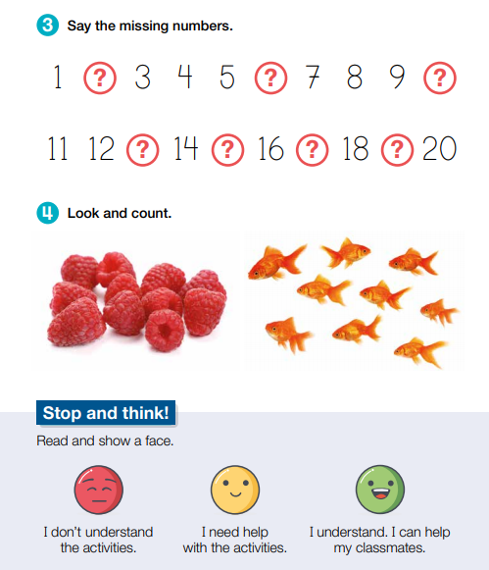

Página 5

1)Dibujate a ti mismo en el cuadro, y luego completa el passport con los datos pedidos….

2)Escucha el audio y practicalo. 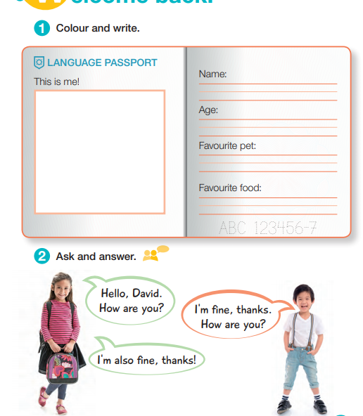

 TAKE CARE!!!!